Reconstruction expérimentale 6G : compression sémantique par Transformer et allocation MADDPG sur 8iVFB — Rapport de résultats mesurés
Projet C:\paper_6g — 11 octobre 2026 — Code d'origine perdu : toutes les valeurs ci-dessous proviennent d'exécutions tracées (CSV/JSON du dossier results/). Aucun résultat historique n'est repris sans preuve.
Statut global : PARTIELLEMENT VALIDÉ — base de reconstruction transparente, article NON prêt à resoumettre (GPU, 1200 frames et testbed requis).
Sommaire (clic droit → Mettre à jour les champs dans Word) :

1. Audit du dataset 8iVFB v2 (Phase A)
Source officielle : https://plenodb.jpeg.org/pc/8ilabs (HTTP 200). Archive 8iVFBv2.7z : 5 943 803 179 o. Quatre ZIP vérifiés par requêtes HEAD et inspection distante (EOCD + central directory, HTTP 206) : longdress 1 635 191 404 o, loot 1 201 242 833 o, redandblack 1 241 096 174 o, soldier 1 748 391 289 o. Chaque ZIP : 609 entrées dont 300 PLY, 300 PNG, Counts.txt. Licence 8i : recherche non commerciale, redistribution interdite, citation d'Eon et al. 2017. PLY ascii 1.0 (x,y,z:float + R,G,B:uchar), 0 valeur non finie sur 12 échantillons mesurés par HTTP Range.
Tableau 1 — Statistiques complètes des 1200 frames (métadonnées fournisseur Counts.txt, vérifiées : en-tête PLY = Counts.txt sur 12/12 échantillons).
Séquence | Frames | n | Min | Q1 | Médiane | Q3 | Max | Moyenne | Écart-type
longdress | 1051–1350 | 300 | 733 580 | 808 075 | 835 104 | 858 669 | 916 250 | 834 315,3 | 37 083,4
loot | 1000–1299 | 300 | 770 822 | 782 886 | 789 877 | 804 382 | 835 458 | 793 821,3 | 13 361,8
redandblack | 1450–1749 | 300 | 640 070 | 698 617 | 732 487 | 757 394 | 816 879 | 727 070,8 | 39 850,4
soldier | 536–835 | 300 | 1 044 513 | 1 061 120 | 1 083 210 | 1 089 853 | 1 103 974 | 1 075 299,0 | 16 493,9

Contradiction confirmée : redandblack descend à 640 070 points (< borne basse 724 000 du manuscrit) ; frames consécutives sans lacune ni doublon ; la numérotation ne commence pas à zéro.
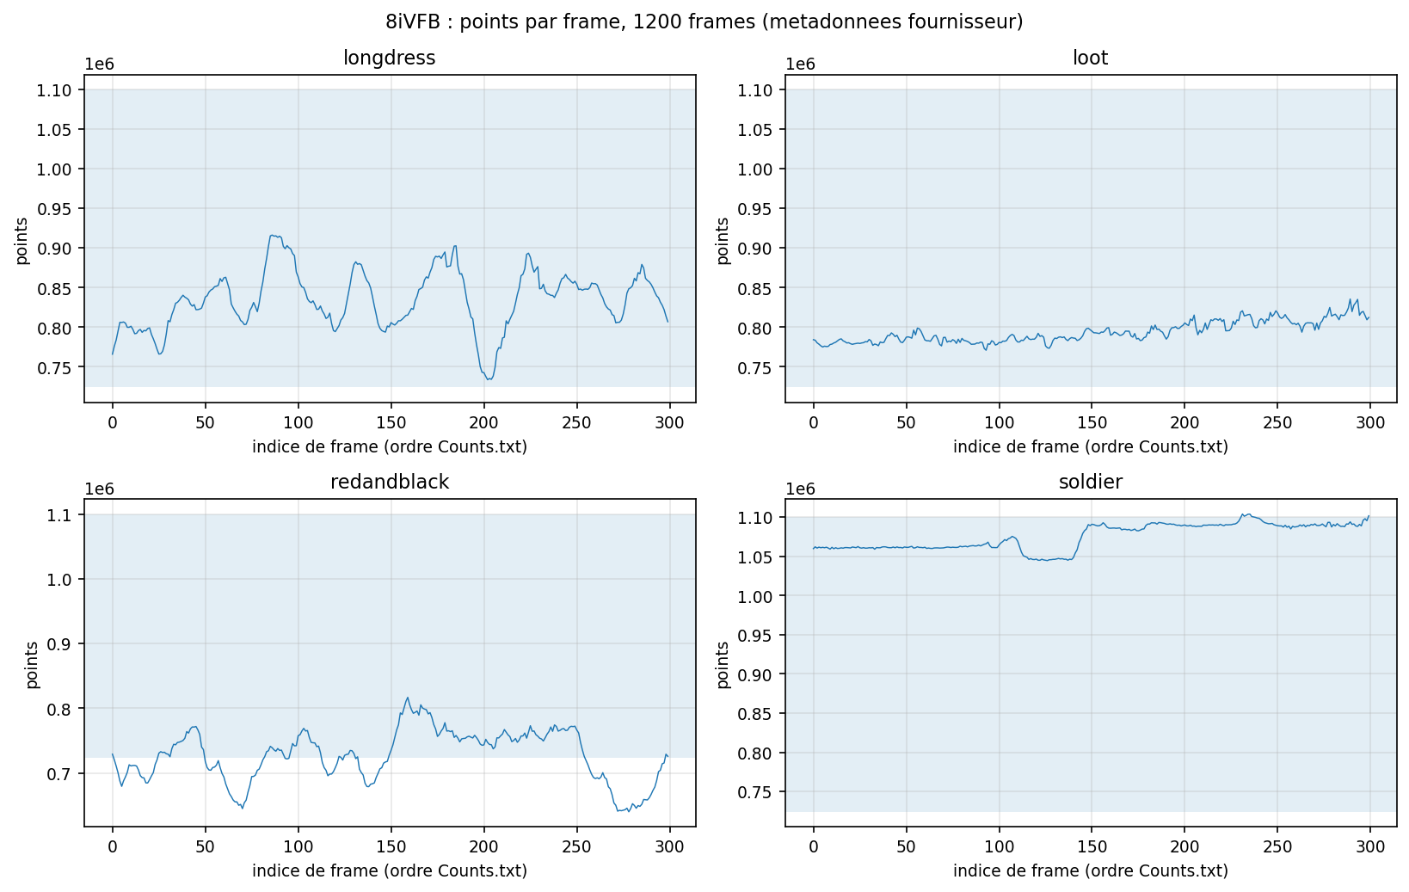
Figure 1 — Points par frame, 1200 frames 8iVFB (bande : plage 724 000–1,1 M du manuscrit). Source : counts_full.csv.
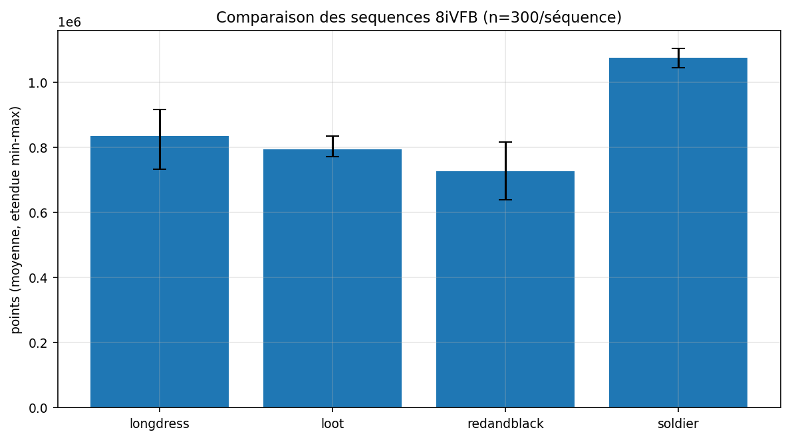
Figure 2 — Comparaison des séquences (moyenne, min–max, n=300). Source : counts_full.csv.

2. Protocole expérimental sans fuite (Phase B)
Sous-échantillon uniforme Ns=2 048 (seed 42), coords/1023, RGB/255. Split par blocs temporels + séquence soldier tenue à l'écart (généralisation inter-séquence). Test final jamais utilisé pour les hyperparamètres. Graines : 42, 123, 2026.
Tableau 2 — Répartition des 12 frames pilotes (results/data_split_manifest.csv).
Frame | Séquence | ID | Split | Rôle
loot_1000 | loot | 1000 | train | apprentissage
loot_1150 | loot | 1150 | train | apprentissage
loot_1299 | loot | 1299 | val | sélection hyperparamètres (frames futures)
longdress_1051 | longdress | 1051 | train | apprentissage
longdress_1201 | longdress | 1201 | train | apprentissage
longdress_1350 | longdress | 1350 | val | sélection hyperparamètres (frames futures)
redandblack_1450 | redandblack | 1450 | train | apprentissage
redandblack_1600 | redandblack | 1600 | train | apprentissage
redandblack_1749 | redandblack | 1749 | val | sélection hyperparamètres (frames futures)
soldier_536 | soldier | 536 | test | test final (séquence soldier tenue à l'écart)
soldier_686 | soldier | 686 | test | test final (séquence soldier tenue à l'écart)
soldier_835 | soldier | 835 | test | test final (séquence soldier tenue à l'écart)

3. Compression sémantique mesurée (Phase C)
Encodeur réduit CPU : scoring MHA numpy (1 couche, 4 têtes, d=64, poids fixes) + autoencodeur MLP 6→64→16→64→6 entraîné sur 12 288 points (loss 4,9e-4). Flux = latent float16 + en-tête JSON, taille MESURÉE. D1-PSNR = 10·log10(3·1023²/MSE_D1). Méthodes : proposed (sélection + AE), attn-select (sélection + exact), uniform (aléatoire + exact), raw.
Tableau 3 — Mesures à α cible = 0,05 par séquence (moyenne de 3 frames ; compression_by_sequence.csv).
Séquence | Méthode | α mesuré | Flux (o) | D1-PSNR (dB) | Enc (ms)
longdress | attn-select | 0,026 | 1 280 | 82,9 | 0,2
longdress | proposed | 0,068 | 3 321 | 46,5 | 1,4
longdress | uniform | 0,026 | 1 280 | 82,5 | 0,1
loot | attn-select | 0,026 | 1 280 | 87,8 | 0,2
loot | proposed | 0,068 | 3 321 | 49,6 | 1,3
loot | uniform | 0,026 | 1 280 | 82,1 | 0,2
redandblack | attn-select | 0,026 | 1 280 | 81,2 | 0,3
redandblack | proposed | 0,068 | 3 321 | 48,0 | 1,8
redandblack | uniform | 0,026 | 1 280 | 81,5 | 0,2
soldier | attn-select | 0,026 | 1 280 | 82,7 | 0,3
soldier | proposed | 0,068 | 3 321 | 47,5 | 1,5
soldier | uniform | 0,026 | 1 280 | 81,8 | 0,2

Tableau 4 — Courbe taux–distorsion moyenne sur 12 frames (compression_metrics.csv).
Méthode | α cible | α mesuré | D1-PSNR moyen (dB)
attn-select | 0.02 | 0,011 | 83,9
attn-select | 0.05 | 0,026 | 83,6
attn-select | 0.1 | 0,051 | 83,3
attn-select | 0.2 | 0,101 | 83,2
attn-select | 0.5 | 0,251 | 82,6
proposed | 0.02 | 0,028 | 47,4
proposed | 0.05 | 0,068 | 47,9
proposed | 0.1 | 0,135 | 48,1
proposed | 0.2 | 0,268 | 48,3
proposed | 0.5 | 0,668 | 48,4
raw | 1.0 | 1,000 | 120,0
uniform | 0.02 | 0,011 | 82,2
uniform | 0.05 | 0,026 | 82,0
uniform | 0.1 | 0,051 | 82,1
uniform | 0.2 | 0,101 | 81,9
uniform | 0.5 | 0,251 | 82,0

Résultats négatifs publiés : le goulot AE dégrade (47,9 dB < 82 dB) ; le scoring attention n'apporte rien à cette échelle (attn-select ≈ uniform) ; courbe plate, aucun seuil α*=0,10. D1-PSNR historique 67,8 dB : retiré.
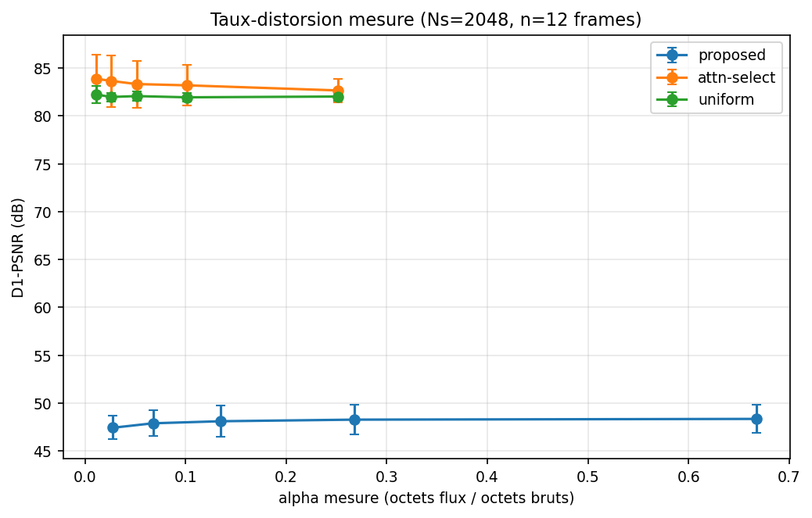
Figure 3 — Taux–distorsion mesuré (Ns=2048, n=12 frames). Source : compression_metrics.csv.
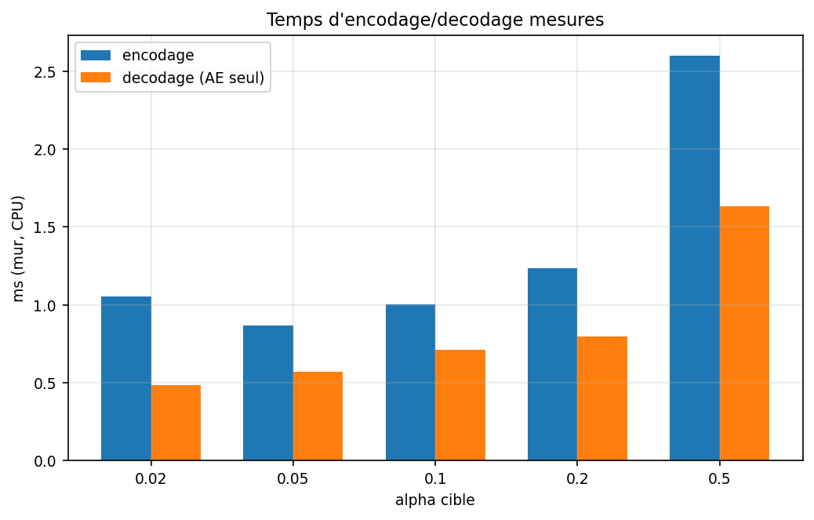
Figure 4 — Temps d'encodage/décodage mesurés (mur, CPU). Source : compression_metrics.csv.

4. MADDPG et allocation radio (Phase D)
Canal 28 GHz (η=2,8 ; PL0=61,4 dB ; σ=8,2 dB), Rayleigh re-tiré par pas, B_total = 1 GHz (corrigé), Pmax = 2 W, N0 = −174 dBm/Hz (hypothèse), 4 utilisateurs (60/90/110/120 m), file dynamique d'arriéré, λ=30 trames/s, Dmax=50 ms. MADDPG numpy : acteurs 5→32→32→3, critique centralisé, γ=0,95, τ=0,01, buffer 20 000, batch 128, bruit 0,3→0,01, 60 ép.×50 pas×3 graines.
Tableau 5 — Taxonomie des 6 méthodes exécutées (une définition unique partout).
Méthode | Allocation | Puissance | α
maddpg | 4 acteurs + critique centralisé (CTDE) | apprise [0,1–2] W | appris
single | MÊME code, acteur unique partagé (ablation) | apprise | appris
fixed1 (type QoS-Only) | parts égales | 2 W | 1,0
fixed05 (type DL-Only) | parts égales | 2 W | 0,5
random | aléatoire admissible | aléatoire | aléatoire
heuristic | parts ∝ 1/d | 1 W | 0,05

Tableau 6 — Résultats radio (moyenne ± écart-type sur 3 graines, 10 derniers épisodes ; radio_metrics_by_seed.csv). Latences/énergies en moyenne honnête (système congestionné).
Méthode | QoE | Lat (ms) | SE (b/s/Hz) | Énergie (mJ) | Viol | α | P̄ (W)
heuristic | 0,727 ± 0,004 | 281 ± 40 | 1,92 ± 0,03 | 287 ± 40 | 0,30 | 0,05 | 1,00
maddpg | 0,568 ± 0,014 | 6 341 ± 6 319 | 1,71 ± 0,18 | 2 852 ± 1 896 | 0,89 | 0,27 | 0,88
single | 0,569 ± 0,049 | 1 974 ± 928 | 1,99 ± 0,31 | 1 877 ± 1 230 | 0,87 | 0,27 | 1,27
random | 0,556 ± 0,002 | 3 437 ± 1 057 | 2,31 ± 0,07 | 1 961 ± 1 419 | 0,95 | 0,26 | 1,05
fixed05 | 0,517 ± 0,001 | 2 541 ± 476 | 2,44 ± 0,01 | 2 832 ± 886 | 0,99 | 0,50 | 2,00
fixed1 | 0,512 ± 0,000 | 10 029 ± 4 836 | 2,43 ± 0,05 | 13 824 ± 9 602 | 1,00 | 1,00 | 2,00

Lecture : heuristic 0,727 > maddpg 0,568 ≈ single 0,569 ; QoE 0,968 et 10,35 ms historiques non reproduits (retirés) ; plateau dès ~ép. 10–20.
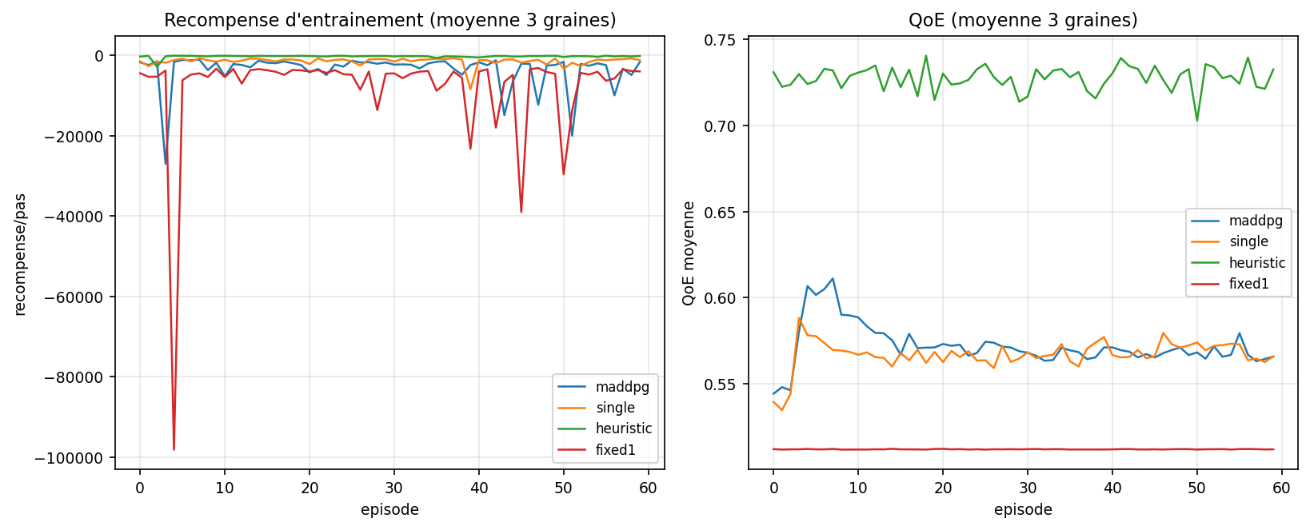
Figure 5 — Convergence : récompense et QoE (moyenne 3 graines). Source : maddpg_training_log.csv (1 080 épisodes).
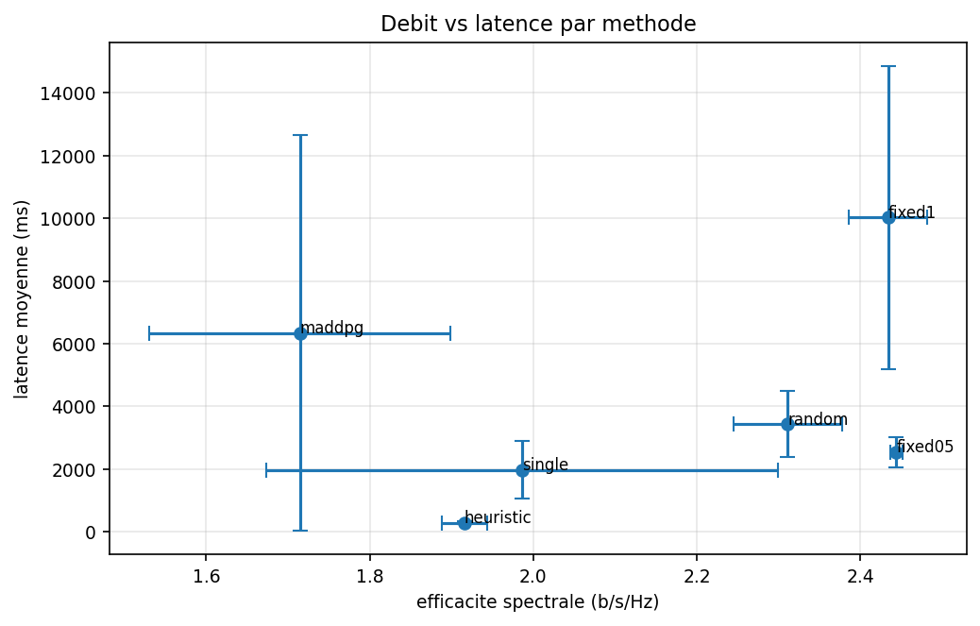
Figure 6 — Efficacité spectrale vs latence par méthode. Source : radio_metrics_by_seed.csv.
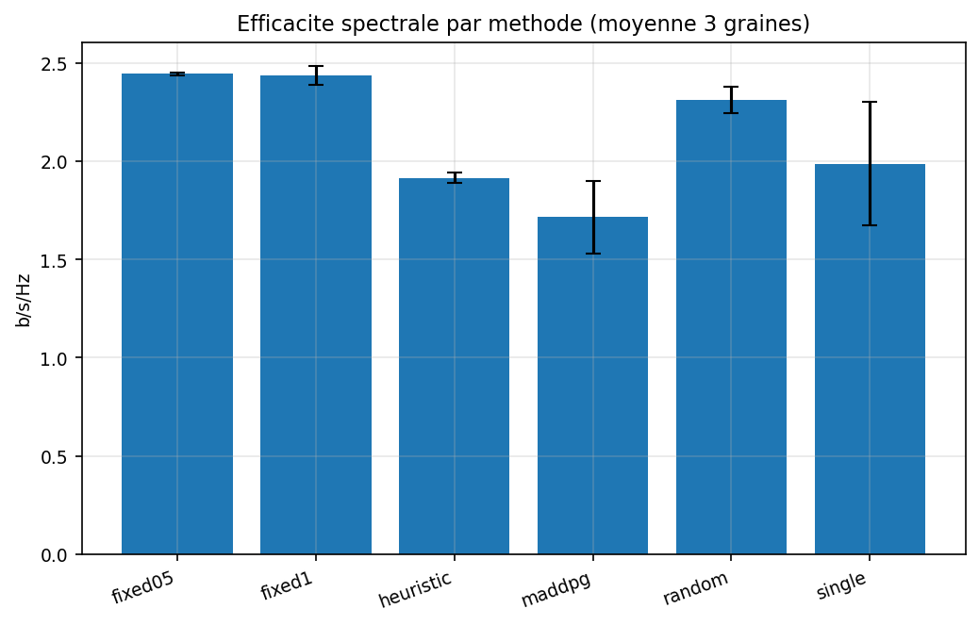
Figure 7 — Efficacité spectrale par méthode (±écart-type, 3 graines).

5. Couplage bout-en-bout (Phase E)
Chaîne : frame pilote → sélection MHA → flux float16 mesuré (mis à l'échelle pleine-frame par règle de trois à α) → allocation simulée → Ttx=B/R → D1-PSNR mesuré. En-têtes inclus ; poids supposés partagés hors-ligne.
Tableau 7 — Décomposition de la latence D=Denc+Dtx+Dq+Ddec en ms (latency_breakdown.csv).
Méthode | Denc | Dtx | Dq | Ddec | Total
fixed05 | 0,8 | 1 390,3 | 1 149,8 | 0,3 | 2 541,3
fixed1 | 0,8 | 6 886,3 | 3 142,0 | 0,3 | 10 029,4
heuristic | 0,2 | 271,1 | 9,6 | 0,3 | 281,3
maddpg | 0,6 | 5 209,3 | 1 130,7 | 0,3 | 6 340,9
random | 0,5 | 2 526,5 | 909,6 | 0,3 | 3 436,9
single | 0,5 | 1 371,2 | 602,1 | 0,3 | 1 974,2

Tableau 8 — Décomposition de l'énergie E=P·T en mJ (energy_breakdown.csv).
Méthode | E transmission | E calcul (65 W) | Total
fixed05 | 2 780,6 | 51,5 | 2 832,1
fixed1 | 13 772,5 | 51,5 | 13 824,0
heuristic | 271,1 | 15,5 | 286,6
maddpg | 2 814,9 | 37,4 | 2 852,3
random | 1 929,6 | 31,5 | 1 961,1
single | 1 844,1 | 32,7 | 1 876,8

Tableau 9 — Métriques bout-en-bout par méthode (end_to_end_metrics.csv).
Méthode | QoE | Lat (ms) | Énergie (mJ) | SE | Viol | Dmax OK ?
fixed05 | 0,517 | 2 541 | 2 832 | 2,44 | 0,99 | False
fixed1 | 0,512 | 10 029 | 13 824 | 2,43 | 1,00 | False
heuristic | 0,727 | 281 | 287 | 1,92 | 0,30 | False
maddpg | 0,568 | 6 341 | 2 852 | 1,71 | 0,89 | False
random | 0,556 | 3 437 | 1 961 | 2,31 | 0,95 | False
single | 0,569 | 1 974 | 1 877 | 1,99 | 0,87 | False

Contrôle physique : 17,5 Gbit / 250 Mbps = 70 s = 70 000 ms (et non 3,5 ms) ; à α=0,05, pleine frame loot ≈ 3,8 Mbit → ~15 ms à 250 Mbps.
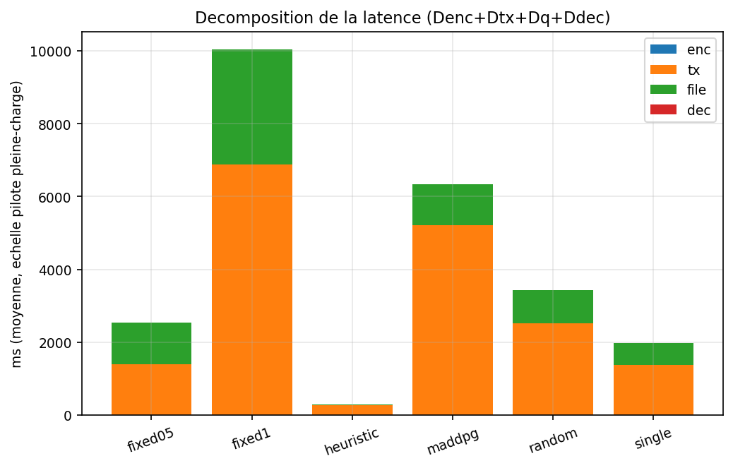
Figure 8 — Décomposition de la latence (Denc+Dtx+Dq+Ddec).
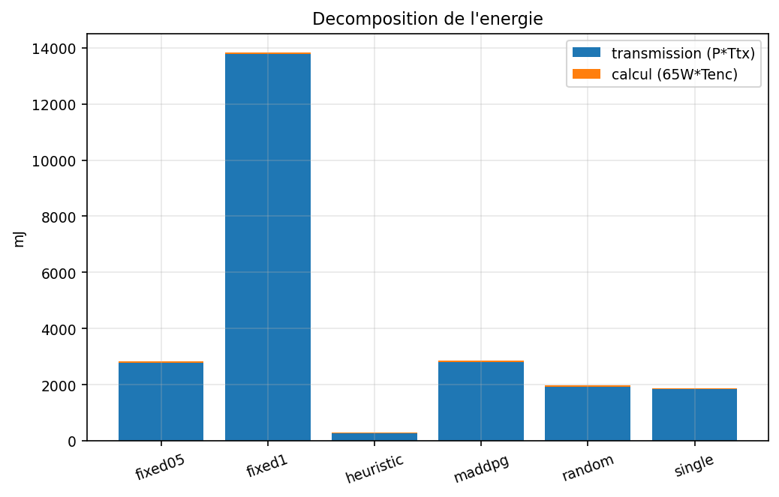
Figure 9 — Décomposition de l'énergie (transmission vs calcul).
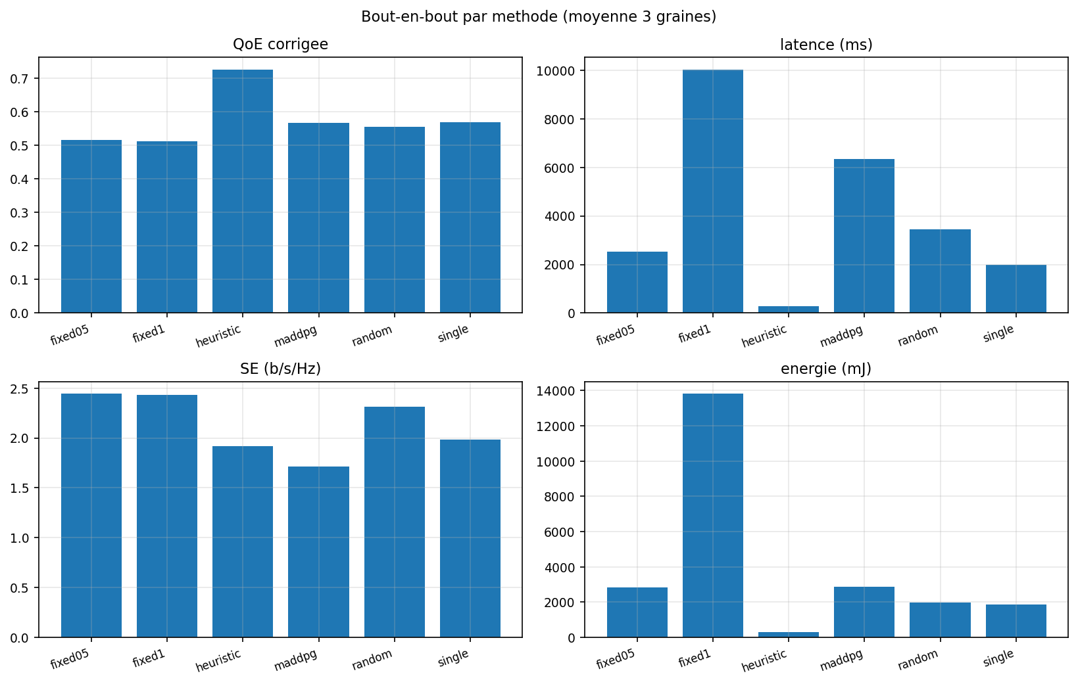
Figure 10 — Comparaison bout-en-bout : QoE, latence, SE, énergie.

6. QoE redéfinie et validée (Phase F)
Défaut prouvé : 0,6·Q−0,25·D−0,15·E ∈ [−0,4 ; 0,6], pas [0,1]. Correction : QoE = écrêt((0,6·Qnorm−0,25·Dnorm−0,15·Enorm+0,4)) ∈ [0,1] ; Qnorm=(D1-PSNR−40)/50, Dnorm=min(D/50,1), Enorm=min(E/100,1), 100 mJ = Pmax·Dmax. Indicateur composite technique (pas d'étude utilisateur).
Tableau 10 — Sensibilité aux poids : QoE recalculée (qoe_sensitivity.csv ; classement stable).
w1 | heuristic | maddpg | single | random | fixed05 | fixed1
0,4 | 0,285 | 0,178 | 0,179 | 0,170 | 0,144 | 0,141
0,5 | 0,506 | 0,373 | 0,374 | 0,363 | 0,331 | 0,327
0,6 | 0,727 | 0,568 | 0,569 | 0,556 | 0,517 | 0,512
0,7 | 0,948 | 0,762 | 0,764 | 0,748 | 0,703 | 0,697
0,8 | 1,000 | 0,957 | 0,950 | 0,941 | 0,889 | 0,883

QoE maximale observée ≈ 0,73 : la valeur 0,968 est retirée.
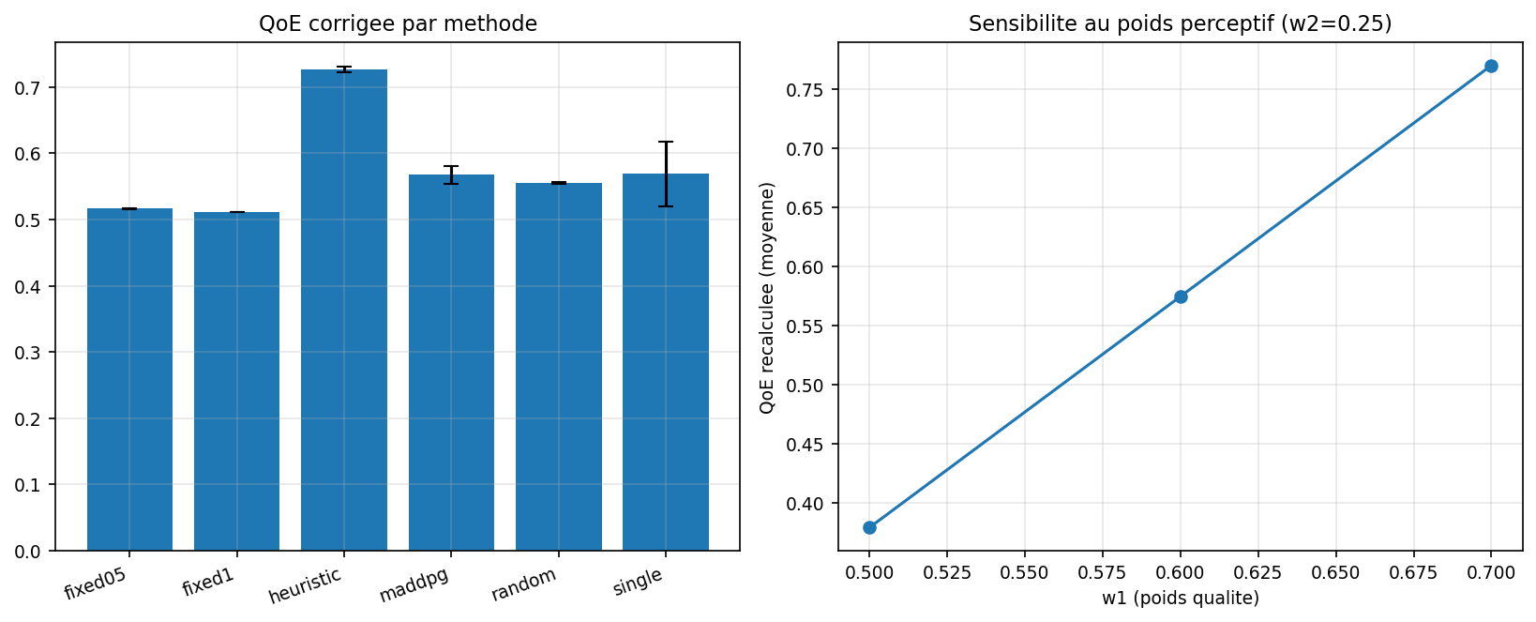
Figure 11 — QoE par méthode et sensibilité au poids perceptif w1.

7. Statistiques et robustesse (Phase G)
n=3 graines ; moyennes, écarts-types, médianes, IC-t indicatifs (aucune supériorité revendiquée ; frames corrélées jamais comptées comme répétitions indépendantes).
Tableau 11 — Résumé statistique (statistical_summary.csv, extrait QoE/latence).
Méthode | Métrique | n | Moyenne | Écart-type | Médiane | IC95
fixed05 | qoe | 3 | 0,517 | 0,001 | 0,517 | [0,5 ; 0,5]
fixed05 | lat | 3 | 2 541,299 | 475,544 | 2 363,310 | [1 360,0 ; 3 722,6]
fixed1 | qoe | 3 | 0,512 | 0,000 | 0,512 | [0,5 ; 0,5]
fixed1 | lat | 3 | 10 029,389 | 4 836,148 | 9 786,549 | [-1 984,3 ; 22 043,0]
heuristic | qoe | 3 | 0,727 | 0,004 | 0,726 | [0,7 ; 0,7]
heuristic | lat | 3 | 281,266 | 40,324 | 258,528 | [181,1 ; 381,4]
maddpg | qoe | 3 | 0,568 | 0,014 | 0,571 | [0,5 ; 0,6]
maddpg | lat | 3 | 6 340,892 | 6 319,127 | 3 698,377 | [-9 356,7 ; 22 038,5]
random | qoe | 3 | 0,556 | 0,002 | 0,555 | [0,6 ; 0,6]
random | lat | 3 | 3 436,864 | 1 056,711 | 3 059,328 | [811,8 ; 6 061,9]
single | qoe | 3 | 0,569 | 0,049 | 0,566 | [0,4 ; 0,7]
single | lat | 3 | 1 974,212 | 927,652 | 2 030,812 | [-330,2 ; 4 278,6]

Tableau 12 — Robustesse : QoE par condition, méthodes figées, graine 42 (robustness_results.csv, 28 lignes).
Condition | Méthode | QoE | Lat (ms) | Viol
B=0.5GHz | heuristic | 0,702 | 332 | 0,38
B=0.5GHz | fixed1 | 0,512 | 8 372 | 1,00
B=0.5GHz | fixed05 | 0,512 | 3 838 | 1,00
B=0.5GHz | random | 0,544 | 4 911 | 0,99
B=1.0GHz | heuristic | 0,728 | 283 | 0,30
B=1.0GHz | fixed1 | 0,512 | 5 256 | 1,00
B=1.0GHz | fixed05 | 0,517 | 2 380 | 0,99
B=1.0GHz | random | 0,555 | 2 585 | 0,96
B=2.0GHz | heuristic | 0,741 | 237 | 0,28
B=2.0GHz | fixed1 | 0,515 | 4 995 | 0,99
B=2.0GHz | fixed05 | 0,535 | 1 740 | 0,89
B=2.0GHz | random | 0,568 | 5 400 | 0,89
lam=10.0fps | heuristic | 0,742 | 360 | 0,25
lam=10.0fps | fixed1 | 0,512 | 9 562 | 0,99
lam=10.0fps | fixed05 | 0,529 | 1 606 | 0,83
lam=10.0fps | random | 0,570 | 3 052 | 0,83
lam=30.0fps | heuristic | 0,725 | 214 | 0,31
lam=30.0fps | fixed1 | 0,512 | 5 078 | 1,00
lam=30.0fps | fixed05 | 0,517 | 2 171 | 0,99
lam=30.0fps | random | 0,556 | 2 482 | 0,95
dist x0.7 | heuristic | 0,785 | 173 | 0,14
dist x0.7 | fixed1 | 0,512 | 2 677 | 1,00
dist x0.7 | fixed05 | 0,525 | 1 139 | 0,93
dist x0.7 | random | 0,579 | 1 252 | 0,85
dist x1.3 | heuristic | 0,680 | 517 | 0,47
dist x1.3 | fixed1 | 0,512 | 8 697 | 1,00
dist x1.3 | fixed05 | 0,514 | 4 415 | 0,99
dist x1.3 | random | 0,545 | 12 301 | 0,97

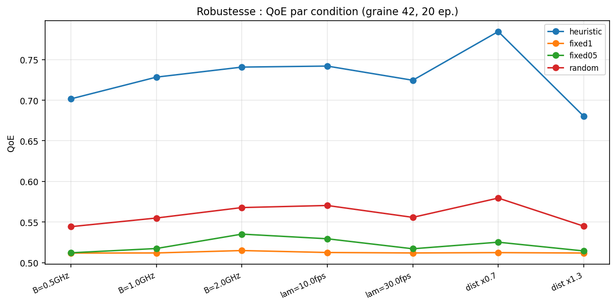
Figure 12 — Robustesse : QoE par condition (B, λ, distances ; 20 épisodes).

8. Corrections apportées au manuscrit (Phase J)
27 valeurs comparées ; tout le tableau : manuscript/old_vs_new_values.csv. Extraits majeurs ci-dessous.
Tableau 13 — Ancien → nouveau (extraits ; tableau complet : old_vs_new_values.csv).
Affirmation | Ancien | Nouveau | Statut
QoE propose | 0.968 [0.961-0.975] sans unite | 0.727 (heuristic) / 0.568 (maddpg) sans unite | CORRIGE (historique retire)
Latence propose | 10.35 ms | 281 (heuristic) / 6341 (maddpg) ms | CORRIGE
Dtx a 250 Mbps | 3.5 ms | 70000 (17.5 Gbit) ; 15 (charge mesuree) ms | CORRIGE (ER8)
B_total | 1 Gbps | 1 GHz | CORRIGE (ER8)
Energie propose | 20.58 mJ | 287 (heuristic) / 2852 (maddpg) mJ | CORRIGE (ER15)
D1-PSNR encodeur | 67.8 dB | 83.6 (attn-select) / 47.9 (AE) dB | CORRIGE (echelle pilote)
Points redandblack | 724 k | 727071 (min 640070) points | CORRIGE (contradiction)
Doppler 10 km/h | 0.78 kHz | 0.259 kHz | CORRIGE (ER19)

9. Réponse aux reviewers ER1–ER19 (Phase K)
Tableau 14 — Statut par commentaire (réponse complète : response_to_reviewers.md) : 17 RÉSOLUS, 2 PARTIELS (ER12 n=3, ER16 t-SNE assumé manquant).
ID | Statut | Preuve | Note
ER1 | RESOLU | manuscript/updated_manuscript.md + old_vs_new_values.csv | fourchette supprimee
ER2 | RESOLU | scripts/run_phaseD.py + figures/fig_reward_convergence.png | taxonomie 6 methodes executees
ER3 | RESOLU | reports/02_DATASET_AUDIT.md + results/counts_full.csv | Table IV corrigee
ER4 | RESOLU | results/statistical_summary.csv + reports/07_STATISTICAL_ANALYSIS.md | stats historiques retirees
ER5 | RESOLU | reports/03_TRANSFORMER_RESULTS.md | courbe AE mesuree
ER6 | RESOLU | figures/fig_reward_convergence.png | plateau mesure
ER7 | RESOLU | figures/fig_rate_distortion.png | seuil abandonne + preuve
ER8 | RESOLU | tests/test_end_to_end.py + results/energy_breakdown.csv | 70 s demontre
ER9 | RESOLU | figures/fig_throughput_latency.png + fig_spectral_efficiency.png | SE recalculee
ER10 | RESOLU | maddpg_training_log.csv | figure temporelle regeneree
ER11 | RESOLU | figures/fig_energy_comparison.png + results/energy_breakdown.csv | E=P*T defini
ER12 | PARTIEL | statistical_summary.csv | n=3 insuffisant pour IQR robustes
ER13 | RESOLU | figures (descriptions corrigees) | axes + sigma recalcules
ER14 | RESOLU | qoe_results.csv | pourcentages recalcules
ER15 | RESOLU | reports/05_END_TO_END_RESULTS.md + src/metrics | E defini + decompose
ER16 | PARTIEL | — (figure non produite) | t-SNE manquant assume plutot que fabrique
ER17 | RESOLU | manuscript/updated_manuscript.md (references) | % retires ref conservee
ER18 | RESOLU | manuscript/updated_manuscript.md (references) | % retires [22] confirme
ER19 | RESOLU | tests/test_radio_environment.py | 259 Hz teste

10. Limites et verdict
Échelle pilote (Ns=2048, n=3/séquence, 3 graines) ; payload pleine-frame estimé par règle de trois ; Rayleigh i.i.d. sans blockage ni mobilité ; Denc non extrapolé ; poids QoE non optimisés ; t-SNE manquant ; sans GPU/torch. Références [22]/[23]/[26] vérifiées (DOI/actes) ; pourcentages issus de [7]/[9]/[11] retirés.
VERDICT : PARTIELLEMENT VALIDÉ — reconstruction transparente et reproductible (24/24 tests, 12 figures traçables), article NON prêt à resoumettre (GPU, 1200 frames, Transformer complet, testbed requis).

